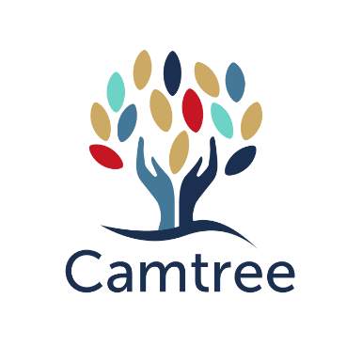

Toolkit voor het analyseren van dialogen in de klas.(T-SEDA):

AANVULLENDE BRONNEN V9

SECTIE 3: Technische gids voor audio-/video-opname en transcriberen
Deel 1: Opnemen in de klas
Deel 2: Transcriberen
Deel 3: De Smart Recorder op het Smartboard gebruiken

SECTIE 4: Casestudy's illustreren de codering en interpretatie van de dialoog door leraren in verschillende contexten; omvat de bevindingen van leraren en volgende stappen.

SECTIE 5: Bronnen en activiteiten Ideeën om dialoog in de klas te bevorderen, verwijzingen naar andere onderzoeken naar dialoog en links naar gerelateerde bronnen.

Een andere set sjablonen bij de gereedschapskist is online beschikbaar op HYPERLINK "http://bit.ly/T-SEDA"http://bit.ly/T-SEDA

© The T-SEDA Collective

Sectie 3: Technische gids voor het opnemen en transcriberen

1. Opnemen in de klas
Er zijn verschillende mogelijkheden voor video- en audio-opname in de klas, afhankelijk van uw onderzoeksfocus en de technische mogelijkheden.
Richtlijnen voor opname in uw omgeving:
Maak het niet ingewikkeld: bestaande apparatuur zoals een smartphone of tablet kan goed genoeg zijn.
Houd er rekening mee dat het gebruik van een apparaat zonder externe microfoon mogelijk niet goed genoeg geluidskwaliteit vastlegt in een lawaaierige omgeving.
Het is een goed idee om uw apparatuur vooraf in de klas te testen.
Als u een tablet of smartphone gebruikt om video-opnamen te maken, gebruikt u een standaard zodat de opname stabiel is.
Zoek uit welke opnameapparatuur in je school beschikbaar is.
Hoe kan ik video opnemen?
Uw opties omvatten:
tablet (met standaard)
telefoon (met standaard)
digitale camera
camcorders
sportcamera's
Observatiesystemen in de klas zoals IRIS Connect.
Microfoons (individueel of tafelblad- kunnen worden gebruikt met video-opnameapparatuur)
Hoe kan ik audio opnemen?
Uw opties omvatten:
telefoon
digitale recorders/dictafoon
tablet (sommige apps bieden een mogelijkheid om notities te synchroniseren met een tijdcode voor audio-opname)
Interactieve whiteboards: zie instructies voor het gebruik van de Smartboard recorder in deel 3 hieronder
microfoons

Waar is de beste plaats om mijn opnameapparaat te plaatsen?
Het is grotendeels een kwestie van vallen en opstaan om de beste plaats te vinden om uw video- of audio-opnameapparaat te plaatsen. Idealiter bent u op zoek naar een locatie die:
geeft je goed genoeg video- en audiokwaliteit
is in de buurt van een stroombron en / of toegankelijk om de levensduur van de batterij te bekijken
staat niet op een onhandig plek in de klas
legt de gebeurtenissen vast die het meest relevant zijn voor de onderzoeksfocus (dialoog met de hele klas, dialoog tijdens het samenwerken, enz.). Als je dialogen van de hele klas opneemt, moet deze ergens zijn waar je iedereen kunt zien en / of horen. Als u werk in kleine groepen opneemt, kunt u uw apparaat dicht bij de groep plaatsen
Zullen mijn studenten zich anders gedragen omdat ze worden opgenomen?
Als ze het niet gewend zijn, dan zullen ze dat in eerste instantie misschien wel doen. Om hierbij te helpen, kunt je het volgende proberen:
Het apparaat ergens buiten hun directe gezichtsveld plaatsen
Ze laten wennen aan de apparatuur door een aantal keren te oefenen te maken (en dit zal je ook helpen uw apparatuur uit te testen)
Stel het in voordat de leerlingen in het lokaal zijn, zodat je alleen op ‘opnemen’ hoeft te drukken.
Onze ervaring is dat studenten na korte tijd vergeten dat apparatuur er is en natuurlijk handelen, vooral als ze eenmaal bezig zijn met een taak.
Ethische overwegingen
(zie ook deel g van de belangrijkste T-SEDA-toolkit voor algemene ethische beginselen)
Het is essentieel om te controleren of studenten (en / of hun voogden) en personeel toestemming hebben gegeven om te worden opgenomen en, misschien, om de opnames buiten het klaslokaal te delen. Het volgende moet worden overwogen:
Is er al een beleid van kracht in uw omgeving voor video- en audio-opname? Wat dekt het precies?
Hebben individuele studenten of medewerkers toestemming gegeven om te worden opgenomen?
Moeten persoonlijke gegevens worden verwijderd voor toekomstig gebruik van de video of audio?
Welke procedures zijn er voor het omgaan met gevoelige of anderszins moeilijke incidenten of situaties?
Hoe kun je ervoor zorgen dat het opnemen het leren en onderwijzen niet negatief verstoort?

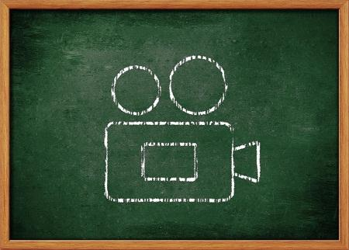

2. Transcriberen
De opnames hoeven niet per se getranscribeerd te worden. Dat hangt af van de onderzoeksfocus. Bekijk sectie 2 om te zien of trancriberen noodzakelijk is in je situatie.
Wat is transcriberen?
Transcriberen betekent dat je op een systematische manier opschrijft wat je hoort in de opnames om vast te leggen wat er is gezegd. Je kunt beslissen hoeveel details je in je transcriptie moet opnemen:
Letterlijke transcriptie: als je geïnteresseerd bent in de taal die de studenten gebruiken, bijvoorbeeld als je een of meer codes uit het T-SEDA-framework wilt identificeren, kunt je de essentie van wat er is gezegd transcriberen. Onnodige informatie zoals pauzes en herhalingen laat je weg. Het transcript op deze pagina is een voorbeeld van een intelligente letterlijke transcriptie
Volledig woordelijk: als je een gedetailleerd verslag wilt maken van wat er precies is gezegd, is dit misschien geschikter. Je transcribeert meer details over wat er is gezegd en hoe het is gezegd. Bijvoorbeeld toon, geluiden zoals lachen, pauzes en misschien gebaren en lichaamstaal.
Welk type transcriptie je ook gebruikt, het zal een weergave zijn van wat er daadwerkelijk heeft plaatsgevonden. Onderzoekers vinden het vaak nuttig om een eerste transcriptie te maken en deze vervolgens aan te vullen, terwijl ze opnieuw naar de opname luisteren - vaak meerdere keren - om een zo goed mogelijk begrip te krijgen van het gesprek dat plaatsvond. Wees je echter bewust van de tijd die dit zal kosten en doe wat praktisch voor je is.
Richtlijnen voor transcriberen:
Het is belangrijk om te overwegen wat je praktisch kunt doen. Transcriberen duurt lang en als u een lawaaierige omgeving opneemt, moet u mogelijk meerdere keren luisteren of de opname vertragen.
Als richtlijn duurt het een uur om 15 minuten opname te transcriberen.
Misschien merk je dat het in het begin langer duurt en later sneller gaat omdat je gewend raakt aan het proces

Beurt Nº | Spreker | Getranscribeerde dialoog | B | U | NUV | Opmerkingen
1 | Leraar | Is het oké om dieren in een dierentuin te houden? Bespreek met je partner
2 | student 14 | Ik ga nee doen, in het midden
3 | student 29 | midden
4 | student 14 | Midden
5 | Leraar | Vertel me waarom |  |  | NUV
6 | Student 14 | Eh, omdat ze mensen niet kunnen aanvallen, ze kunnen mensen zo bang maken.
7 | Leraar | Vertel me meer |  |  | NUV
8 | Student 14 | En omdat ze het misschien leuk vinden om mensen in het hoofd te bijten als ze het hoofd moeten bieden(?). Ik heb een video gezien waarin een heel grote vogel het hoofd van een jongen afbeet, maar de jongen zou sterven. | B
9 | Leraar | OK, (naam kind) ben je het eens of oneens met (naam kind)? |  |  | NUV

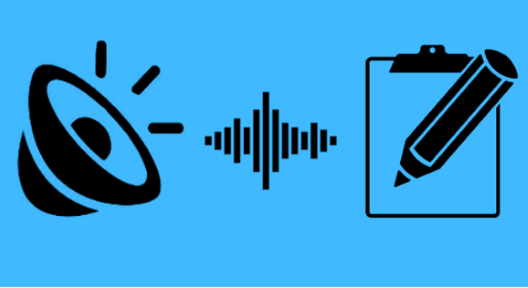
Hulpmiddelen voor transcriberen
De webversie van Office 365 van Word heeft een optie (Home > Dicteren > Transcribe), met behulp van Google Chrome, Microsoft Edge of Explorer-browsers, waarmee u een audiobestand kunt uploaden en automatisch kunt transcriberen. Zie deze HYPERLINK "https://support.microsoft.com/en-us/office/transcribe-your-recordings-7fc2efec-245e-45f0-b053-2a97531ecf57"link
https://app.trint.com ofHYPERLINK "https://otter.ai/" Otter.ai van HYPERLINK "https://transcribe.wreally.com/" https://transcribe.wreally.com/ van HYPERLINK "https://www.happyscribe.com/automatic-transcription-software"https://www.happyscribe.com/automatic-transcription-software: deze transcriberen zeer nauwkeurig in realtime maar zijn niet gratis.
Google Documenten: je kunt dit niet gebruiken om een opname rechtstreeks te transcriberen, maar je kunt luisteren naar wat er op een opname wordt gezegd, het pauzeren, de zin zelf hardop uitspreken en dan schrijft de Voice Typing-functie wat je hebt gezegd. Er is hier een gids over het gebruik van deze aanpakHYPERLINK "https://qz.com/work/1087765/how-to-transcribe-audio-fast-and-for-free-using-google-docs-voice-typing/".
Inqscribe: gratis software die nuttig is om het opnemen te vertragen. Het draait op Apple of Windows. Merk op dat transcripties niet kunnen worden geëxporteerd vanuit de gratis versie, maar ze kunnen worden geknipt en geplakt. Download hier beschikbaar: HYPERLINK "https://www.inqscribe.com/"https://www.inqscribe.com/
• Easytranscript: gratis software die op Apple of Windows draait en waarmee de gebruiker bestanden kan exporteren. Download hier beschikbaar

• Easytranscript: gratis software die draait op Apple of Windows en waarmee de gebruiker bestanden kan exporteren. Download hier beschikbaar: http://www.e-werkzeug.eu/index.php/en/products/easytranscript

Transcriberen notatie
Onderzoekers gebruiken sommige conventies om belangrijke non-verbale gebeurtenissen aan te geven; u kunt kiezen hoeveel hiervan u in uw eigen transcript wilt opnemen.
Op ons lopende project gebruiken we de volgende eenvoudige regels, aangepast van Jefferson (1984)*:

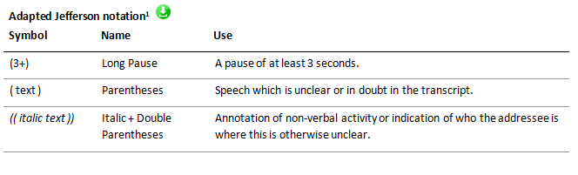

*Full Transcription Notation wordt beschreven door G. Jefferson, "Transcriptie Notatie", in J. Maxwell Atkinson en J. Heritage (eds), Structuren van sociale interactie, New York: Cambridge University Press, 1984.

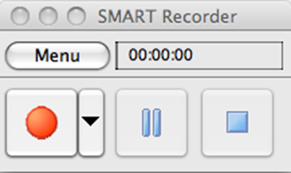
3. De Smart Recorder op het Smartboard gebruiken

De Smart Recorder is een interactieve whiteboardtool die kan worden gebruikt om de stem van de leraar in de buurt van het bord of een hele klasdiscussie op te nemen. Het kan ook alles vastleggen wat er op het Smartboard-scherm gebeurt.
Het is toegankelijk via de Smart Notebook-applicatie en kan ook onafhankelijk van Notebook worden geopend (controleer uw map Programma's of gebruik de Spotlight Tool om naar "Recorder" te zoeken).
Deze YouTube-link biedt een handleiding voor het openen en gebruiken van de Smart Recorder: https://www.youtube.com/watch?v=ZNgyJn4_RTk

De visie van een docent op het gebruik van de Smart Recorder
"[Smart Recorder] kan worden gebruikt om alles op te nemen wat je op je computer doet. Eenmaal voltooid, hebt je een onafhankelijk filmbestand dat kan worden ingesloten in je klaswiki of blog, of . . . Ja, zelfs een Notebook-bestand. Je kunt je film zelfs uploaden naar YouTube of Teacher Tube, of een van de andere videosites, zodat deze beschikbaar is voor je leerlingen om indien nodig steeds opnieuw te bekijken. Ik vind het erg leuk dat mijn leerlingen deze recorder gebruiken om films te maken die laten zien hoe ze bijvoorbeeld wiskundige problemen oplossen. Ik kan niet alleen kijken wat ze doen, ik kan ook hun uitleg horen en de video opslaan voor hun portfolio of voor een oudergesprek. "
Aangepast van een document geschreven door Megan Bowe, leraar aan de Norwich High School for Girls, Norwich, VK

De Smart Recorder is een interactieve whiteboardtool die kan worden gebruikt om de vertelling en / of activiteit van de leraar op of in de buurt van het bord of een hele klasdiscussie op te nemen. Het kan ook alles vastleggen wat er op het Smartboard-scherm gebeurt.
Het is toegankelijk via de Smart Notebook-applicatie en kan ook onafhankelijk van Notebook worden geopend (controleer uw map Programma's of gebruik de Spotlight Tool om naar "Recorder" te zoeken).
Deze YouTube-link biedt een handleiding voor het openen en gebruiken van de Smart Recorder: https://www.youtube.com/watch?v=ZNgyJn4_RTk

SECTIE 4: Casestudy's

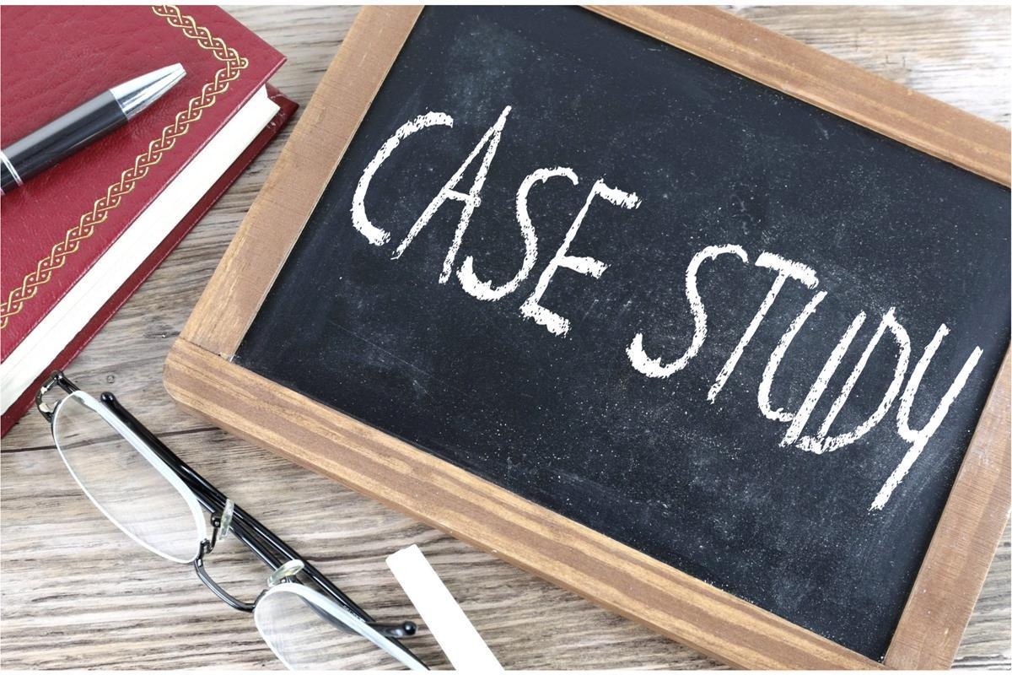
Deze sectie bevat twee uitgewerkte voorbeelden van het gebruik van T-SEDA door leraren, geschreven door leden van het ontwikkelingsteam.
In het eerste project werden elementen van het T-SEDA gebruikt om te onderzoeken in hoeverre de deelname van leerlingen aan de dialoog in kleine groepen als eerlijk kon worden beschouwd.
De tweede, gericht op de deelname van leerkrachten en leerlingen aan de dialoog tussen de hele klas, is gebaseerd op het masteronderzoeksproject van een leraar die deel uitmaakt van het T-SEDA-ontwikkelingsteam.
Beide voorbeelden bevatten ondersteunende notities (in de rechterkolom) om de belangrijkste punten en vragen weer te geven die ten grondslag lagen aan elk 'verhaal' van de zaak.
Opmerking: beide casestudy's bevatten veel informatie en zijn vrij lang. Dit is om gedetailleerde voorbeelden van het onderzoeksproces te laten zien: je hoeft mogelijk niet zoveel informatie toe te voegen aan je eigen rapporten, afhankelijk van het doel en doelgroep.

Een leeg formulier is opgenomen in onze online bronnen voor het ontwikkelen van je eigen uitgewerkte voorbeelden. Een beknopt uitgewerkt voorbeeld kan ook een zeer effectieve manier zijn om onderzoeksresultaten met collega's te delen.
-U kunt hier ook meer voorbeelden van casestudy's lezen:
https://www.edudialogue.org/resources/inquiry-resources/

Casestudy 1: Onderzoek naar gelijkheid in deelname aan de dialogen tijdens samenwerken | Punten en vragen
Docent: Michelle (Jaar 5: leeftijd 9-10) | Naam van de leerkracht, leeftijdsgroep
Onderzoek: Ik wilde meer te weten komen over de deelname van leerlingen aan discussies tijdens het samenwerken in de biologielessen. Mijn leerlingen en ik hadden eerder de basisregels vastgesteld voor een productieve dialoog tijdens het samenwerken, en mijn algemene indruk was dat de kinderen goed reageerden. Mijn zorg was echter dat ik het gevoel kreeg dat sommige individuele leerlingen werden uitgesloten van de groepsdiscussies, terwijl anderen veel praatten zonder naar andere ideeën te luisteren. Dit is vond ik niet wenselijk en besloot ik uit te zoeken of de leerlingen eerlijk deelnamen aan de dialoog tijdens het samenwerken. Ik wilde ook kijken of er duidelijke belemmeringen waren voor de eerlijke deelname en of er mogelijkheden waren om in te grijpen en het probleem te verhelpen.  Ik besloot me te concentreren op slechts twee aspecten van dialoog. Ik koos voor RE (redeneren) omdat het relevant was voor de wetenschappelijke leerdoelen; en BI (voortbouwend op ideeën) omdat ik wilde zien hoe de leerlingen op elkaar reageerden en rekening hielden met verschillende ideeën in de discussie. | - Algemeen onderzoeksdoel  - Bestaande dialogische omstandigheden, eerdere acties en algemene evaluatie van het startpunt  - Specifieke zorgen en onderzoeksfocus, en onderzoeksvraag(en)  - Beoogde/gehoopte resultaten  - Focussen en managen van het onderzoek  - Welke aspecten van dialoog en waarom?  - Praktische zaken
Methode: Ik besloot de T-SEDA time sampling tool te gebruiken. Ik had al enige ervaring met systematische observeren van de klas, dus ik had het gevoel dat het gebruik van tijdsteekproeven redelijk zou kunnen en dat ik kon profiteren van het strengere systeem om subtielere aspecten van gesprekken op te pikken die ik anders over het hoofd zou zien. Omdat ik een stagiere had die me in de klas assisteerde, wist ik dat ik de kans zou krijgen om een deel van mijn eigen tijd te besteden aan gedetailleerde 'live' observatie. De lessen waren gericht op de anatomie van de bloem, met bijbehorende groepstaken. Een taak was bijvoorbeeld dat de leerlingen samenwerkten om de delen van een bloem te labelen. Ze ontleedden echte bloemen en werkten aan het interactieve whiteboard na een reeks begeleide vragen.  Ik koos twee tijdslots van 10 minuten wanneer ik studenten tijdens de les kon observeren en ik printe het tijdsteekproefschema af en stelde een timer in op mijn telefoon. Tijdens de gekozen tijdsloten zat ik dicht bij de studentengroep aan een aparte tafel. Volgens de instructies gebruikte ik d.w.z. observatie 'vensters' van 1 minuut en 40 seconden voor nauwkeurige observatie en gelijktijdige codering, gevolgd door 20 seconden voor rust. Voor elk venster heb ik het vakje aangevinkt wanneer de geïdentificeerde leerling Redeneren (R) of Bouwen op ideeën (B) gebruikte in zijn / haar bijdragen aan de dialoog. Ik besloot om slechts één keer in elk venster te tikken in plaats van het aantal bijdragen te tellen, omdat dit praktisch uitvoerbaar is en voldoende om een eerste overzicht te geven van de deelname van elke leerling. Toen ik de tijdssteekproef had voltooid, gebruikte ik de T-SEDA-checklist voor individuele leerlingen om de deelname van elk leerling te beoordelen als 'hoog', 'gemiddeld' en 'laag', waarbij ik dit beoordeelde in relatie tot de algemene deelnamenniveaus in deze activiteit (d.w.z. niet de typische of verwachte deelname van individuele studenten zoals beoordeeld op basis van eerdere indrukken die ik over studenten had). | - Besluit over observatiebenadering (met verwijzing naar de T-SEDA-instrumenten  - Eerdere ervaring en vertrouwen om door te gaan  - Specifieke doelen  - Praktische overwegingen  - Focus van les en leerlingactiviteit  - Beslissingen over wanneer en hoeveel observatietijd  - Technische hulpmiddelen en fysieke regelingen  - Observatie- en registratiegegevens (volgend op of aangepast van de relevante T-SEDA-tool)  - Redenen voor observatie en registratie van beslissingen  - Stadia van onderzoek (met verwijzing naar de gebruikte T-SEDA-instrumenten)

Casestudy 1: Pagina 2
Bevindingen: mijn beoordelingen toonden duidelijke verschillen tussen de deelname van de leerlingen tijdens de lessen: één leerling werd beoordeeld als consistent 'hoog' in (R) 'redeneren', maar niet (B) 'voortbouwen op ideeën', en één leerling werd beoordeeld als consistent 'laag' in beide. Twee andere leerlingen gaven me een meer dubbelzinnige indruk, met gemengde beoordelingen die verschilden tussen de twee lessen. Een van de leerlingen die gemengde beoordelingen kreeg, had veel bijgedragen aan het redeneren in één les, maar deed heel weinig om voort te bouwen op de ideeën van anderen. In de volgende les deed deze leerling dan veel minder aan redeneren en droeg het over het algemeen minder bij. Bij nader inzien realiseerde ik me dat het hoge niveau van redeneren van deze leerling in de eerste les plaatsvond toen hij de schriftelijke reactie op het digibord leidde, terwijl hij in de volgende les naar anderen in deze rol keek. Met betrekking tot de leerling dat in beide lessen consequent laag werd beoordeeld, was ik bezorgd om onderaan het tijdssteekproefrecord op te merken dat geen van de anderen op een van zijn suggesties reageerde; ze leken gewoon over hem heen te praten en hun eigen gesprek voort te zetten. | - Algemene bevindingen met betrekking tot enquêtevragen  - Steekproeven die relevant zijn voor het onderzoek, met name mogelijk aanleiding geven tot verder onderzoek  - Reflectief commentaar op basis van de bredere kennis van de leraar van de leerlingen en de klas  - Identificatie van potentieel ernstige problemen die niet eerder duidelijk waren (leren; sociaal; enz.)
Evaluatie: Ik vond dit een behapbaar kort onderzoek. Door deze observaties van 10 minuten kon ik mijn begrip over de deelname van de leerlingen aan groepswerk verbreiden. Voor één keer bevestigde ik dat inderdaad niet alle studenten evenveel deelnamen aan de groepsgesprek. Ik merkte ook aspecten van de interacties en activiteiten van de leerlingen op die ik eerder had gemist. Bij nader inzien denk ik dat wanneer alleen wordt verwezen naar het werkelijke bedrag van de bijdragen van elk kind, er geen sprake was van een eerlijke deelname aan de dialoog. De leerlingen leken echter verschillende elementen van de taak met elkaar te delen, dus namen ze collectieve verantwoordelijkheid voor het 'verdelen van de arbeid' en het voltooien van de taak als groep? Dit zette me aan het denken over wat ik begreep en verwachtte van de deelname van de kinderen aan groepswerk en wat ik de leerlingen vertel wordt van hen verwacht. Misschien kunnen we dit verfijnen, vooral in termen van hoe individuele bijdragen aan praten, activiteit en sociale relaties in de loop van de tijd kunnen variëren. | - Algemene evaluatie van bevindingen en beheersbaarheid  - Specifieke punten opgemerkt  - Reflectieve samenvatting en conclusies met betrekking tot de onderzoeksvraag(en)  - Bredere kritische reflecties op dialoog en leren in de klas
Hoe nu verder? Nu ik me had afgestemd op de kwestie van eerlijke deelname aan groepswerk, besloot ik mijn onderzoek op twee manieren voort te zetten: (1) als een prioriteit, het observeren van de leerling dat consequent als 'laag' werd beoordeeld en ook om individueel met hem te praten over zijn gevoelens over leren in de klas; (2) om verdere mogelijkheden te vinden om groepen systematisch te observeren om mijn vermogen te ontwikkelen om de interacties van leerlingen vast te leggen, om ervoor te zorgen dat ik niet te veel vertrouw op mijn aannames over de leerlingen. Om dit te doen, ben ik van plan deel B van het T-SEDA-schema te gebruiken en het formaat aan te passen om een telgrafiek te maken voor de hele waarnemingsperiode. Dit zou me kunnen helpen mijn nieuwe doelen aan te pakken zonder de intensieve tijdssteekproeven uit deel A te hoeven herhalen. Uiteindelijk ben ik nog steeds van plan om obstakels voor de deelname van leerlingen in groepen te identificeren, zodat ik hen kan ondersteunen en de inclusie van de kinderen in de dialoog en het leren in de klas kan verbeteren. | - Identificeren van volgende stappen in het onderzoek  - Prioriteiten (bv. met betrekking tot eventuele ernstige problemen) en algemene ontwikkeling  - Potentieel gebruik van andere onderzoeksinstrumenten (bijv. interviews)  - Verder gebruik van T-SEDA-tools (inclusief motivering voor eventuele aanpassingen)  - Ultieme doelen in relatie tot educatieve waarden en prioriteiten voor de studenten

Casestudy 2: Onderzoek naar het niveau en de aard van de deelname van leerkrachten en leerlingen aan de dialoog tussen de hele klas | Details om op te nemen
Docent: Lisa (Jaar 5: leeftijd 9-10) | Naam leraar (of pseudoniem), jaargroep
Onderzoek: Ik gaf een enkele les over fotosynthese en wilde weten hoeveel begeleiding ik zou kunnen doen tijdens een eerste discussie, en hoeveel de leerlingen in staat zouden zijn om hun ideeën uit eerder leren uit te drukken. Ik besloot me te concentreren op G (Gids richting dialoog of activiteit) in relatie tot mijn eigen rol, en E (Ideeën uiten of uitnodigen) in relatie tot de leerlingen. | - Wat is het lesonderwerp en de focus?  - Wat is de reden voor het onderzoek?  - Is er een voorafgaande kennis die relevant is?  - Wat zal de dialogische focus zijn? (gekozen codes)
Methode: Ik besloot deel 2E (hele klassenoverzicht) van de T-SEDA te gebruiken. Dit kwam deels omdat ik geen andere volwassenen had om tijdens de les een beroep op te doen. Ik wilde een hele klasdialoog voeren waarin ik betrokken zou zijn, daarom zou het observeren en coderen van dialogen 'live' niet mogelijk zijn, dus besloot ik de inleidende discussie van de les op te nemen en er later naar te luisteren. Met deze methode kon ik na de les reflecteren op de dialoog om voorkomens van G en E te identificeren. De aard van de discussie was om de voorkennis van de leerlingen over fotosynthese op te activeren en te benutten en om hun discussie te begeleiden naar een beter begrip van de processen die betrokken zijn bij planten die glucose synthetiseren. | - Hoe zal de T-SEDA worden gebruikt?  - Waarom wordt T-SEDA op deze manier gebruikt?  - Zal er apparatuur worden gebruikt om het gebruik van T-SEDA te ondersteunen, en waarom?  - Wat is de aard van de te coderen dialoog?
Bevindingen: bij het beluisteren van de audio merkte ik dat ik tijdens de discussie meer bijdragen leek te leveren dan mijn studenten. Dit was niet wat ik verwachtte, dus besloot ik te tellen hoeveel bijdragen ik deed en hoeveel er door de klas werden gedaan. Ik ontdekte dat ik tijdens de discussie 95 bijdragen leverde en de leerlingen 46. Nadat ik het totale aantal geleverde bijdragen had geteld, besloot ik de incidentie van G- en E-bijdragen tijdens de discussie te berekenen en deze te gebruiken om het niveau van de bijdragen zoals gedefinieerd door het T-SEDA te beoordelen. Het percentage bijdragen van de leraar gecodeerd als G was 54% van het totaal, een beoordeling van 3, terwijl het percentage incidentie van de bijdragen van studenten gecodeerd als E 70% van het totaal was, een beoordeling van 4. | - Wat viel er op tijdens de dialoog?  - Zijn er acties ondernomen naar aanleiding van deze observaties?

Casestudy 2: Pagina 2
Evaluatie: Ik was echt verbaasd dat het aantal bijdragen dat ik tijdens de discussie deed (95) relatief hoog was in vergelijking met het aantal van de klas (46). Mijn gedachte is dat dit erop kan wijzen dat de voorkennis van de studenten over het onderwerp fotosynthese minder duidelijk was dan ik had verwacht. Aangezien 70% van die 46 bijdragen echter als E werden gecodeerd, geeft dit aan dat de studenten wel ideeën hadden om over het onderwerp te uiten, zelfs als ik op dat moment dacht dat ze behoorlijk wat begeleiding nodig hadden om die ideeën te structureren en conclusies te trekken. | - Waren er onverwachte observaties tijdens de dialoog?  - Welke conclusies kunnen worden getrokken uit de observaties over de aard van de dialoog?  - Welke conclusies kunnen worden getrokken over het leerscenario?
Volgende stappen: Ik merkte dat ik tijdens de discussie een relatief hoog aantal bijdragen heb geleverd, wat ik niet van plan was. Ik denk dus dat wanneer je een onderwerp voor het eerst met de klas bspreekt, zelfs als ze het onderwerp in voorgaande jaren hadden gehad, het nuttig kan zijn om een opfriscursus van hun eerdere leerproces te presenteren voordat je hen vraagt om een discussie te voeren en hun kennis te delen. Op die manier zouden ze meer bereid zijn om deel te nemen aan de discussie. Ik vraag me ook af of de dialoog tussen de hele klassen zo gestructureerd kon worden dat mijn eigen inbreng verminderd kon worden, en dus besloot ik dit met nader te onderzoeken. | - Welke reflecties kunnen uit deze evaluatie worden gemaakt over de onderwijspraktijk?  - Welke reflecties kunnen uit deze evaluatie worden gemaakt over de deelname van leerlingen aan de dialoog?  - Wat kan er in de toekomst anders in een vergelijkbare situatie?

SECTIE 5: Ideeën om dialoog in uw klas te implementeren, verwijzingen naar ander onderzoek naar dialoog en links naar andere gerelateerde bronnen en activiteiten

Ideeën om dialoog in je klas te bevorderen
Naast de containerbegrip 'groepswerk' zijn er een aantal pedagogische benaderingen om een productieve dialoog aan te moedigen. Veel leraren zullen al bekend zijn met een aantal van deze:
Gespreksonderwerpen
Pratende partners
Denk, koppel, deel
Cirkeltijd
Studentenpresentaties met Q&A ('hot seating')
Er zijn ook diepere pedagogische praktijken die een hoogwaardige educatieve dialoog mogelijk maken.
• HYPERLINK "http://www.thinking-together.org.uk/" Samen denken
Filosofie voor kinderen
• HYPERLINK "https://www.schooleducationgateway.eu/files/esl/downloads/21_INCLUD-ED_Dialogic_Gatherings.pdf" Dialogische literaire bijeenkomsten
•HYPERLINK "http://isf.education/curriculum/holistic-curriculum/school-halaqah" Dialogical Halaqah
Accountable talk Ontwikkeld in de VS, biedt deze website suggesties voor klassikale activiteiten die de dialoog bevorderen, evenals een reeks gratis podcasts over dialoog, met name in het wiskundeonderwijs.
Andere activiteitenontwerpen en contexten die betrokkenheid bij een authentieke dialoog kunnen ondersteunen:
het toewijzen van gesprekspartners aan studenten om ideeën mee te bespreken;
studenten de tijd geven om in kleine groepen te werken om te repeteren om hun ideeën te uiten en te bespreken, wat een minder bedreigende omgeving kan zijn dan een discussie over de hele klas;
kleine groepen de verantwoordelijkheid geven om ervoor te zorgen dat alle leden deelnemen en dat er naar hen wordt geluisterd;
kleine groepen de verantwoordelijkheid geven om ervoor te zorgen dat alle leden het onderwerp begrijpen;
het ontwerpen van meer open taken of vragen die aanzetten tot denken en niet één goed antwoord hebben (gesprekspunten zijn een voorbeeld).
HYPERLINK "https://www.tes.com/magazine/archive/how-much-your-lesson-should-be-teacher-talk" evenwicht tussen de inbreg van docent en leerling in het klassengesprek
Deze HYPERLINK "https://uwaterloo.ca/centre-for-teaching-excellence/teaching-resources/teaching-tips/developing-assignments/group-work/group-work-classroom-small-group-tasks"website bevat een aantal suggesties voor het structureren en concentreren van activiteiten in kleine groepen.
Dit hoofdstuk biedt een toegankelijke reeks uitstekende strategieën en tips voor het creëren van een ondersteunende omgeving voor dialoog in de klas.
Een algemene inleiding tot de onderwijsdialoog is te vinden in de Docentenhandleiding Dialogische Pedagogiek.

Filosofie met kinderen
Deze aanpak vergemakkelijkt de dialoog terwijl studenten leeftijdsgeschikte filosofische vragen bespreken. De focus ligt niet op 'het leren van filosofie', maar eerder op het proces van onderzoek - het formuleren en uiten van ideeën, en het voortbouwen op of uitdagen van andermans standpunt om het begrip te bevorderen
Middelpunt voor Filosofie met Kinderen, Universiteit van Washington Een selectie van lesplannen en stimuleringsmaterialen voor kinderen van 5-16 jaar
Filosofen rugzak Dit heeft een pagina met een grote verzameling links naar ideeën en bronnen van Philosophy for Children
De Philosophy Man Docenten kunnen zich aanmelden voor gratis wekelijkse e-mails met een prikkelverhaal en vragen, evenals ideeën voor denkspellen
Onderzoeksmethoden en beoordeling van voortgang in dialoog: gratis bronnen van de Universiteit van Cambridge
Ons team heeft een toegankelijk boek gemaakt over onderzoeksmethoden voor onderwijsdialoog voor praktijkmensen en andere onderzoekers.
Het DIALLS-project (Dialogue and Argumentation for Cultural Literacy Learning in Schools) aan de Universiteit van Cambridge leverde een nuttig instrument op om de vooruitgang in dialoog te meten.
Ed:Talk, de Evidence and Dialogue Toolkit, biedt plannings- en evaluatietools om het leren en de betrokkenheid van studenten te beoordelen.

Gespreksonderwerpen
De gespreksonderwerpen zijn ontwikkeld door het Thinking Together-team
Reflecteren op groepswerk Dit linkt naar een aantal stellingen die gebruikt kunnen worden om een discussie te starten over klassikaal gesprek en groepswerk met studenten.
Curriculum-gekoppelde gesprekspunten Dit heeft ideeën voor gesprekspunten met betrekking tot een aantal specifieke curriculumgebieden en geeft een idee van hoe ze kunnen worden aangepast voor elk curriculumonderwerp, onderwerp of leeftijdsgroep.

Vakspecifieke bronnen
Wetenschap denken Gratis bronnen voor wetenschapsdocenten die zijn ontworpen om denken en discussie te bevorderen. Gericht op kinderen van 11-14 jaar.
Wij zijn meertalig Gratis bronnen voor taaldocenten, die een dialogische benadering van het leren van talen bevorderen. Gericht op kinderen en jongeren van elke leeftijd.
RE-zoekers Gratis bronnen voor leraren godsdienstonderwijs (RE), met een dialogische benadering van verschillende vormen van onderzoek in RE. Gericht op kinderen van 5-11 jaar
Primaire wiskunde transformeren Microfoon Askew's gratis wiskundebronnen voor het bevorderen van samenwerking. Gericht op kinderen van 5-11 jaar

Links naar gerelateerde op onderzoek gebaseerde bronnen voor beoefenaars

De volgende bronnen werden allemaal geproduceerd door academici van de Universiteit van Cambridge en hun medewerkers:

OER4Scholen - een uitgebreide set van open, multimediale professionele leermiddelen voor basisschoolleraren in Afrika ten zuiden van de Sahara, die eenheden bevat over dialoog en groepswerk van de hele klas, gebaseerd op Samen denken en een reeks andere relevante bronnen, en geïllustreerd met videoclips. www.oer4schools.org

Video: Downloadbare videoclips van dialogisch onderwijs in Britse (primaire, midden- en secundaire) klaslokalen die afkomstig zijn van verschillende onderzoeksprojecten zijn beschikbaar op https://vimeopro.com/camtree/cedir/. Kritiek en discussie over de praktijken van andere leraren kan een krachtige stimulans bieden om zelf nieuwe benaderingen uit te proberen. (Prompts voor een dergelijke discussie zijn opgenomen met hyperlinks naar clips)

Reflectief onderwijs: Er zijn veel bronnen om reflectief onderwijs in het algemeen te ondersteunen, waaronder deze uitgebreide van Andrew Pollard en collega's: HYPERLINK "http://reflectiveteaching.co.uk/"http://reflectiveteaching.co.uk/

Het interactieve whiteboard gebruiken om de dialoog in de klas te ondersteunen
Een op school gebaseerd professioneel ontwikkelingsprogramma dat resulteerde in verschillende middelen voor leraren:
Interactief lesgeven en leren ontwikkelen met behulp van het interactieve whiteboard: een hulpmiddel voor leraren Een gedrukt bronnenboek dat samen met deelnemende leraren is geschreven en waarin hun eigen case stories over het ontwikkelen van dialogische praktijken zijn opgenomen, is ook beschikbaar:
Referentie: Hennessy, S., Warwick, P., Brown, L., Rawlins, D., & Neale, C. (Reds.). (2014). Ontwikkeling van interactief lesgeven en leren met behulp van het interactieve whiteboard: een bron voor leraren. Maidenhead: Open Universiteitspers.
Een overzicht van face-to-face workshopactiviteiten die leraren door het professionele ontwikkelingsproces begeleiden, is te downloaden op http://dialogueiwb.educ.cam.ac.uk/evaluate/
Online bronnen, waaronder een open digitale bronnenbank van geannoteerde screenshots, links naar videoclips van dialogische klaspraktijk en interactieve display screen software-sjablonen voor het maken van activiteiten, zijn op http://dialogueiwb.educ.cam.ac.uk/resources/
Online bronnen omvatten ook het eigen lesmateriaal van leerkrachten dat is ontwikkeld om de dialoog te ondersteunen in contexten met behulp van digitale technologie in het VK en Mexico. Een reeks downloadbare bronnen voor docenten van studenten van alle leeftijden. Inclusief interactieve display screen flip-overs die kunnen worden hergebruikt of gewijzigd die een reeks vakgebieden en onderwijsdoelen bestrijken. http://dialogueiwb.educ.cam.ac.uk/evaluate/teachersmaterials/

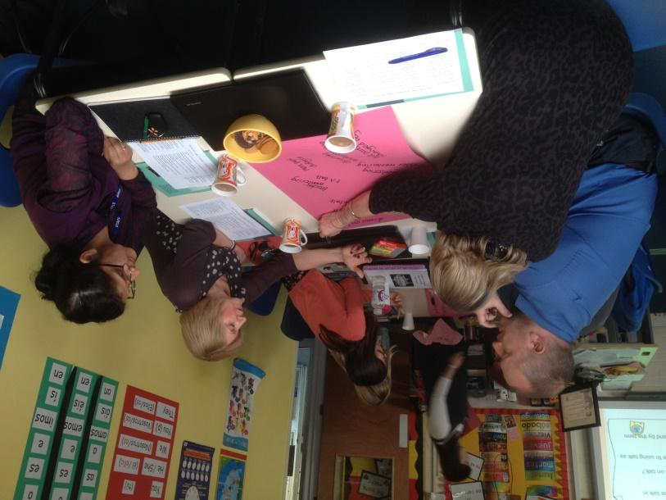
Lesstudie (LS)
Lesstudie is een model van door docenten geleid onderzoek waarin beoefenaars samenwerken om zich te richten op een geïdentificeerd gebied voor ontwikkeling in het leren van hun studenten. Het is afkomstig uit Japan en wordt nu gebruikt in meer dan 75 landen wereldwijd.
Docent Praktijk Kennis: LS houdt in dat groepen leraren een verbeteringsfocus voor hun leerlingen identificeren door hun curriculum, voortgangsverwachtingen en huidig lesmateriaal te bestuderen en alternatieven te onderzoeken die kunnen helpen het leren te verbeteren. Groepsleden kunnen peers zijn of het kan één lid zijn met expertise op het gebied van studie. Vervolgens plannen ze samen een 'onderzoeksles' (RL) die de innovatie introduceert die ze besluiten uit te proberen of te ontwikkelen. Eén lid van de groep geeft les terwijl de anderen het leren van de leerlingen observeren (NIET het onderwijs van de leraar). Na de RL reflecteren ze samen op wat ze hebben waargenomen en op het werk van de leerlingen en beslissen ze over aanpassingen en verbeteringen aan de volgende RL. Leraren van andere scholen kunnen zelfs langskomen om te observeren wanneer een verfijnde RL dan wordt onderwezen, en de cyclus gaat verder
U kunt LS gebruiken om de dialogische praktijken van uw studenten en uw eigen dialogische praktijken te identificeren.
Voor een stapsgewijze handleiding voor het uitvoeren en leiden van een onderzoekslesstudie, download het gratis handboek van www.lessonstudy.co.uk/handbook

Verwijzingen
Dudley, P., Warwick, P., Vrikki, M., Vermunt, J., van Halem, N Karlsen, A. (2018) Implementatie van een nieuw wiskundecurriculum in Engeland: district Research Lesson Study als een driver voor het leren van studenten, het leren van leraren en professionele dialoog in theorie en praktijken van lesstudie in wiskunde, een internationaal perspectief, Springer, New York.

Norwich, B., Dudley, P. >Ylonen, A. (2014) Het gebruik van lesstudies om het leren van studenten te beoordelen. Internationaal tijdschrift voor les- en leerstudies, 3(3) 192-207.

Zie ook Pete Dudley's blog van september 2018: HYPERLINK "https://oracycambridge.org/blog/"https://oracycambridge.org/blog/

Referenties en verder lezen over dialogen
Alexander, R. (2011). Naar dialogisch onderwijs: Rethinking classroom talk. Cambridge: Dialogen. [Een zeer toegankelijk geschreven boekje waarin de belangrijkste principes van de dialoog in de klas worden geschetst]
Dawes, L., Mercer, N., & Wegerif, R. (2003). Samen denken: Een activiteitenprogramma voor het ontwikkelen van denkvaardigheden bij KS2. Birmingham: Fantasierijke Geesten Ltd [Een boek met praktische klasactiviteiten voor het ontwikkelen van het praten, redeneren en curriculumleren van kinderen van 8-11 jaar].
Hennessy, S., Dragovic, T., & Warwick, P. (2018). A research-informed, school-based professional development workshop programme to promote dialogic teaching with interactive technologies. Professional Development in Education, 1-24. (open access)
Hennessy, S., Mercer, N., & Warwick, P. (2011). Een dialogische onderzoeksbenadering om met leraren samen te werken bij het ontwikkelen van een dialoog in de klas. Teachers College Record, 113(9), 1906-1959. [Een tijdschriftartikel dat het proces en de problemen beschrijft die betrokken zijn bij academici die met leraren werken als co-onderzoekers van dialogische praktijken]
Howe, C., &Abedin, M. (2013). Klassikale dialoog: Een systematische review over vier decennia van onderzoek. Cambridge Tijdschrift voor Onderwijs, 43(3), 325-356. [Een tijdschriftartikel dat het onderzoek naar de impact van klasdialoog samenvat]
Kershner, R., Hennessy, S., Wegerif, R., and Ahmed, A. (2020). Research Methods for Educational Dialogue. London: Bloomsbury Academic. ISBN 9781350060104. (An accessible book for practitioners and researchers.)

Littleton, K., &Howe, C. (Red.). (2010). Educatieve dialogen: Begrip en bevordering van productieve interactie. Abingdon, Oxon: Routledge. [Een bewerkt boek met hoofdstukken van experts in het veld over het belang van dialoog en de betekenis ervan voor leren en onderwijzen]
Littleton, K., & Mercer, N. (2013). Interthinking: Praten aan het werk zetten. Routledge. [Een toegankelijk geschreven boek dat beschrijft hoe mensen creatief en productief samen denken door middel van praten, en hoe ze effectiever praten in de klas kunnen bevorderen]
Major, L., Warwick, P., Rasmussen, I., Ludvigsen, S., & Cook, V. (2018). Classroom dialogue and digital technologies: A scoping review. Education and Information Technologies, 23(5), 1995-2028. (open access)
Mercer, N., Hennessy, S. & Warwick, P. (2017). Dialogue, Thinking Together and digital technology in the classroom: Implications of a continuing line of inquiry for developing dialogic teaching practices. International Journal of Educational Research. (open access)
Mercer, N., & Littleton, K. (2007). Dialogue and the Development of Children’s Thinking. London: Routledge. [A book proposing a new sociocultural account of the relationship between dialogue and children’s intellectual development, relating research findings to real-life classrooms]
Voor de nieuwste bronnen over dialoog, lesstudie en onderzoek door praktijkmensen, zie de Cambridge Teacher Research Exchange (Camtree): www.Camtree.org. Deze site zal een veel grotere set referentie- en multimediabronnen hosten, samen met gepubliceerde casestudyrapporten, de interactieve web versie van T-SEDA, zelfstudie en live T-SEDA-cursussen.

De publicaties van het T-SEDA-team over T-SEDA en codering:
Calcagni, E., Ahmed, F., Trigo Clapés, A.L., Kershner, R., & Hennessy, S. (2023). Developing dialogic classroom practices through supporting professional agency: Teachers’ experiences of using the T-SEDA practitioner-led inquiry approach. Teaching and Teacher Education. (open access)
Brugha, M. & Hennessy, S. (2022). Educators as Creators: Lessons from a mechanical MOOC on educational dialogue for local facilitators. Irish Educational Studies 41(1), 225-243. (open access)

Hennessy, S., Calcagni, E., Leung, A., & Mercer, N. M. (2021). An analysis of the forms of teacher-student dialogue that are most productive for learning. Language & Education. (open access)
Hennessy, S., Howe, C., Mercer, N., and Vrikki, M. (2020). Coding classroom dialogue: Methodological considerations for researchers. Learning, Culture and Social Interaction, vol. 25. https://doi.org/10.1016/j.lcsi.2020.100404.

Hennessy, S., Kershner, R., Calcagni, E. & Ahmed, F. (2021). Supporting practitioner-led inquiry into classroom dialogue with a research-informed professional learning resource: A design-based approach. Review of Education 9(3). Main article and accompanying ‘Context & Implications’ document (both open access)

Hennessy, S., Rojas-Drummond, S., Higham, R., Márquez, A. M., Maine, F., Ríos, R. M., Garcia-Aas, R., Torreblanca, O., & Barrera, M. J. (2016). Het ontwikkelen van een coderingsschema voor het analyseren van klassikale dialoog in onderwijscontexten. Leren, cultuur en sociale interactie. 9, 16-44. (open access) [Een tijdschriftartikel waarin de ontwikkeling van SEDA, het voorlopercoderingsschema van T-SEDA en de methodologische problemen worden beschreven]
Vrikki, M., Kershner, R., Hakken, E., Hennessy, S., Lee, L., Estrada, N., Hernández, F., in Ahmed, F. (2018). Het Teacher Scheme for Educational Dialogue Analysis (T-SEDA): Ontwikkeling van een op onderzoek gebaseerd observatie-instrument ter ondersteuning van het onderzoek van leerkrachten naar de deelname van leerlingen aan de dialoog in de klas. Internationaal tijdschrift voor onderzoek en methoden in het onderwijs. https://doi.org/10.1080/1743727X.2018.1467890.
Vrikki, M., Wheatley, L., Howe, C., Hennessy, S. & Mercer, N. (2019). Dialogic practices in primary school classrooms. Language and Education 33(1), 85-100. (open access)
Handboeken over basisonderzoeksmethoden gericht op leraren op scholen:
Taber, K. (2013) Classroom-based research and evidence-based practice: An introduction (2nd ed.). London: Sage.
Wilson, E. (2009/2013) "Actieonderzoek", in Wilson, E. (uitg.) Schoolonderzoek: Een gids voor onderwijsstudenten. Londen: Sage. [Een leerboek over fundamentele onderzoeksmethoden gericht op leraren op scholen]
Voor de nieuwste bronnen over dialoog, lesstudie en onderzoek door praktijkmensen, zie de Cambridge Teacher Research Exchange (Camtree): www.Camtree.org. Deze site zal een veel grotere set referentie- en multimediabronnen hosten, samen met gepubliceerde casestudyrapporten, de interactieve web versie van T-SEDA, zelfstudie en live T-SEDA-cursussen.

